Майстер-клас. Виготовлення набору «Червоні маки»
Набір «Червоні маки» належить до жіночих прикрас, виготовлених з бісеру. Можуть носити його у комплекті до святкового одягу і як буденні прикраси, не лише молодь, а й літні жінки. Набір «Червоні маки» має виконувати передусім оберегові, а також естетичну функції.
Він складається з силянки, браслета та сережок, які виготовлені нанизуванням у прийом «сіточка», «ндебеле» та оздоблені об’ємними елементами. Взято за основу рослинний орнамент традиційний для вишивок Опілля. Пропонований набір є зручним у користуванні.
Технологія виготовлення набору «Червоні маки»
(кольє, браслет, сережки)
Матеріали та інструменти:
•бісер круглий білого, жовтого, чорного, червоного кольорів;
•бісер трьох відтінків зеленого кольору;
• натуральне каміння: змієвик;
•нейлонова нитка чи волосінь № 15;
•голка для бісероплетіння;
•застібки, гачки для сережок.
Опис роботи
- Виконуємо основу кольє - ажурну сітку, що починається з трьох ромбів (схема1) Приєднуємо застібку.
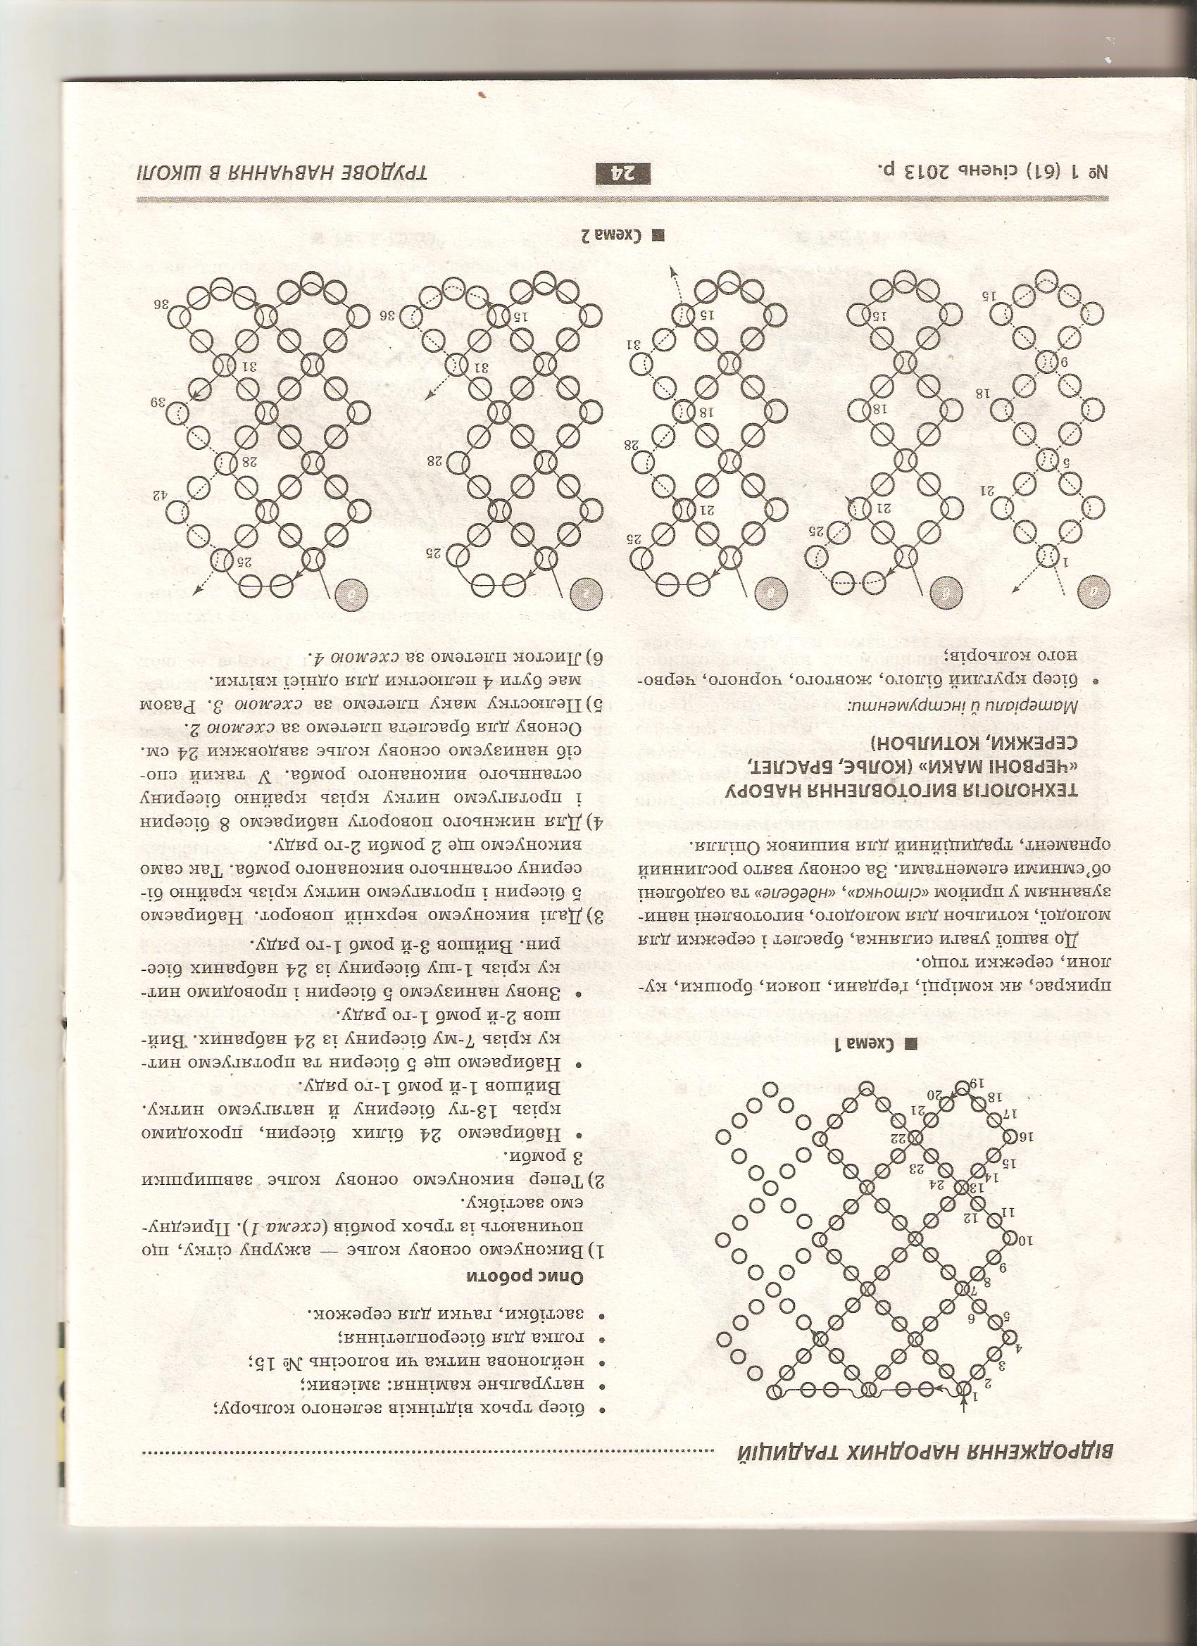
- Тепер виконуємо основу кольє завширшки З ромби.
- Набираємо 24 білих бісерин, проходимо крізь 13-у бісерину й натягуємо нитку. Вийшов 1-й ромб 1-го ряду.
- Набираємо ще 5 бісерин та протягуємо нитку крізь 7-у бісерину з 24 набраних. Вийшов 2-й ромб 1-го ряду.
- Знову нанизуємо 5 бісерин і проводимо нитку крізь 1-у бісерину з 24 набраних бісерин. Вийшов 3-й ромб 1-го ряду.
- Далі виконуємо верхній поворот. Набираємо 5 бісерин і протягуємо нитку крізь крайню бісерину останнього виконаного ромба. Так само виконуємо ще 2 ромби 2-го ряду.
- Для нижнього повороту набираємо 8 бісерин і протягуємо нитку крізь крайню бісерину останнього виконаного ромба. У такий спосіб нанизуємо основу кольє завдовжки 24 см.
- Основу для браслета плетемо за схемою 2
- Пелюстку маку плетемо за схемою 3. Разом має бути 4 пелюстки для однієї квітки.
- Листок плетемо за схемою 4
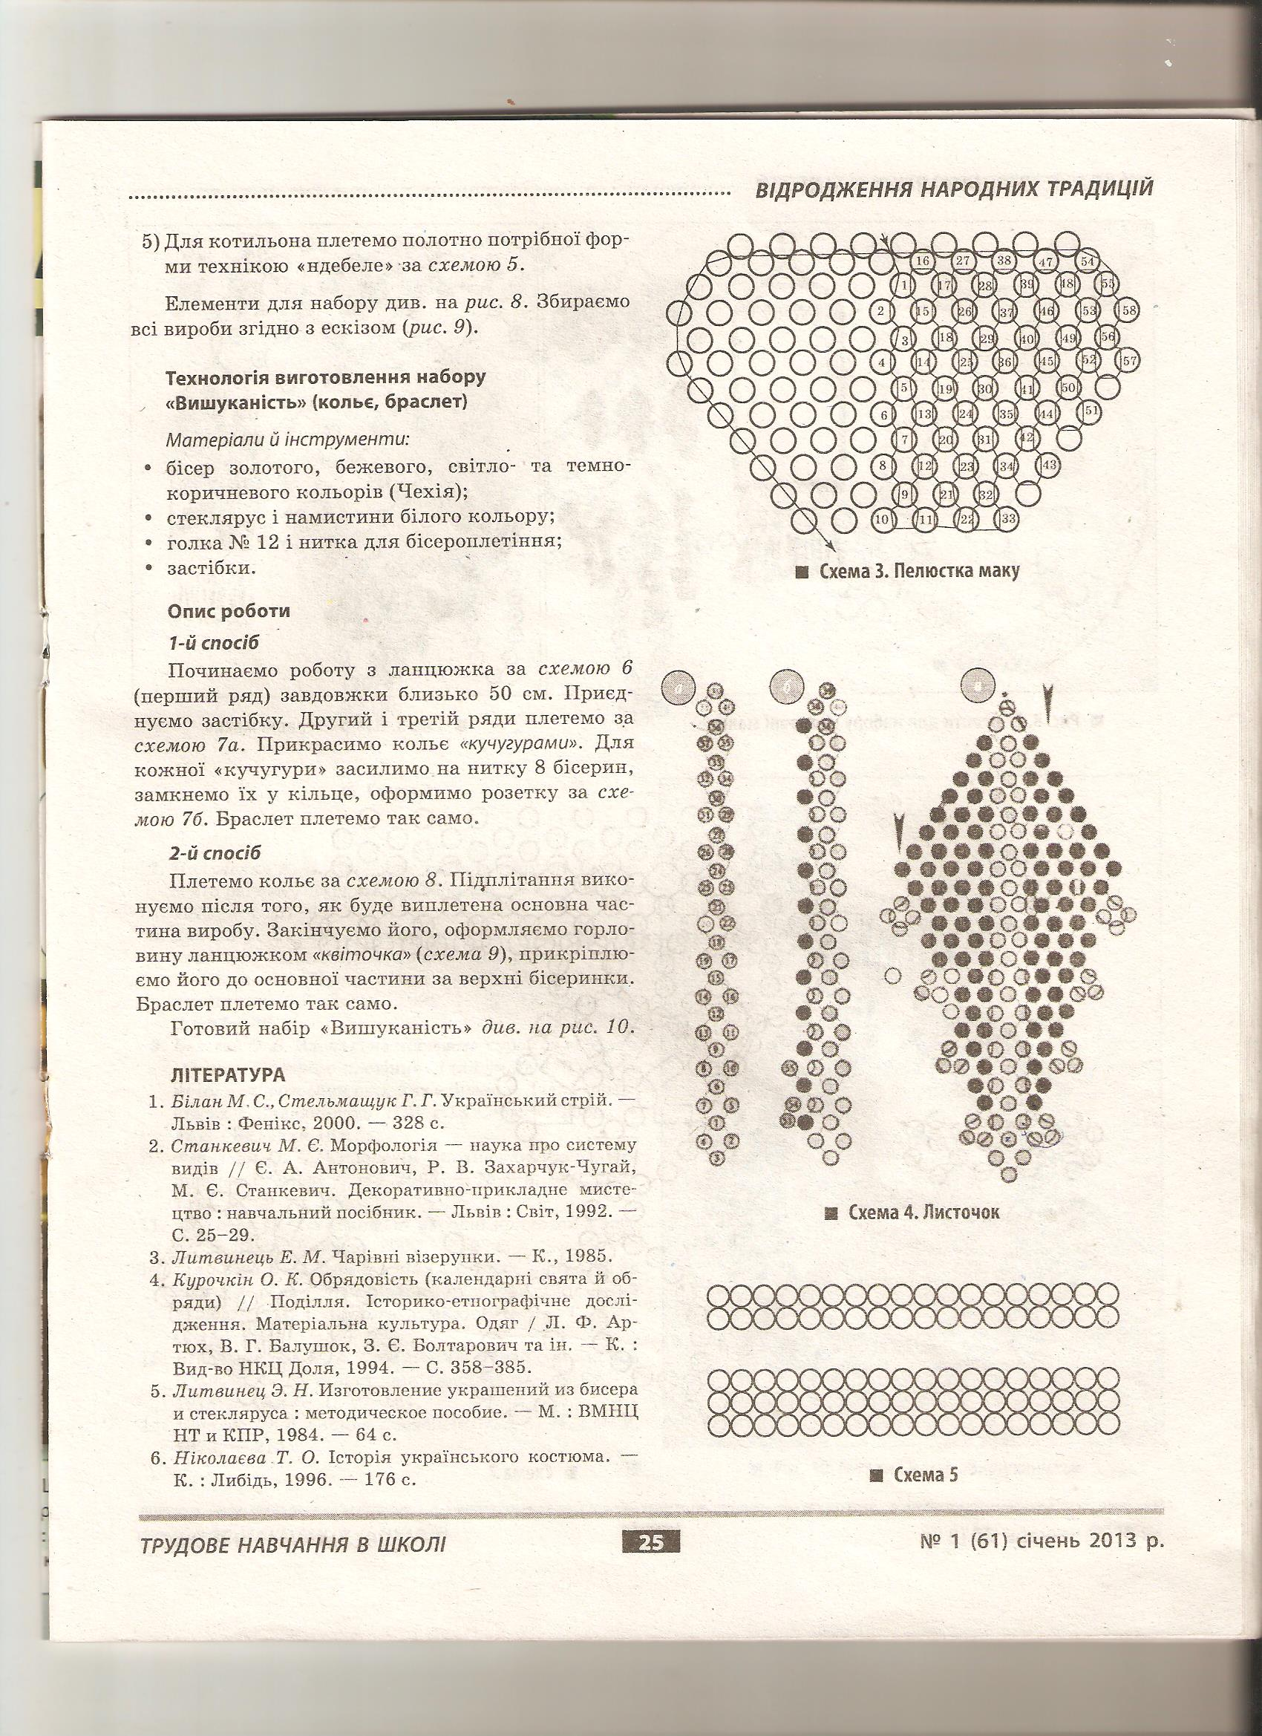

- Елементи для набору див. на рис.1. Збираємо всі вироби згідно з
ескізом (рис. 2).
Завдяки декоративно-образному багатству регіональних та місцевих особливостей, яскравим художнім рисам, українські народні прикраси з бісеру становлять самобутнє мистецьке явище, що має широкі можливості для розвитку.
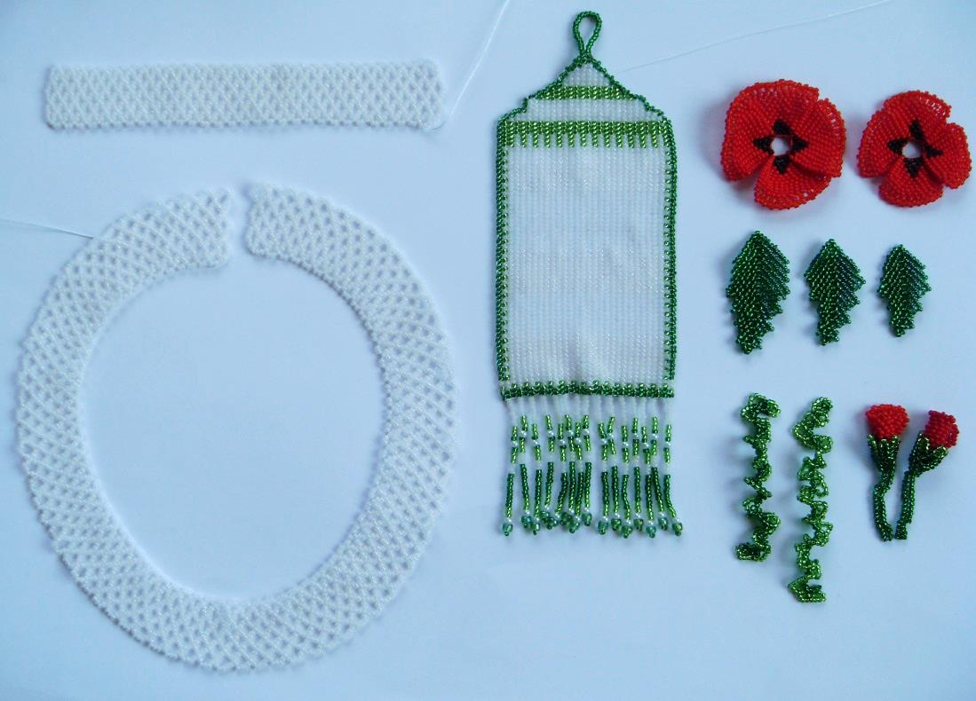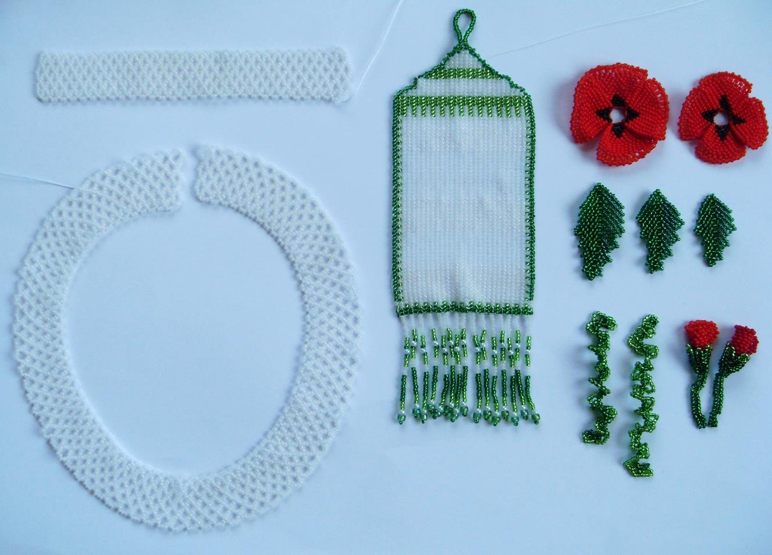
Рис. 1. Елементи для набору «Червоні маки»
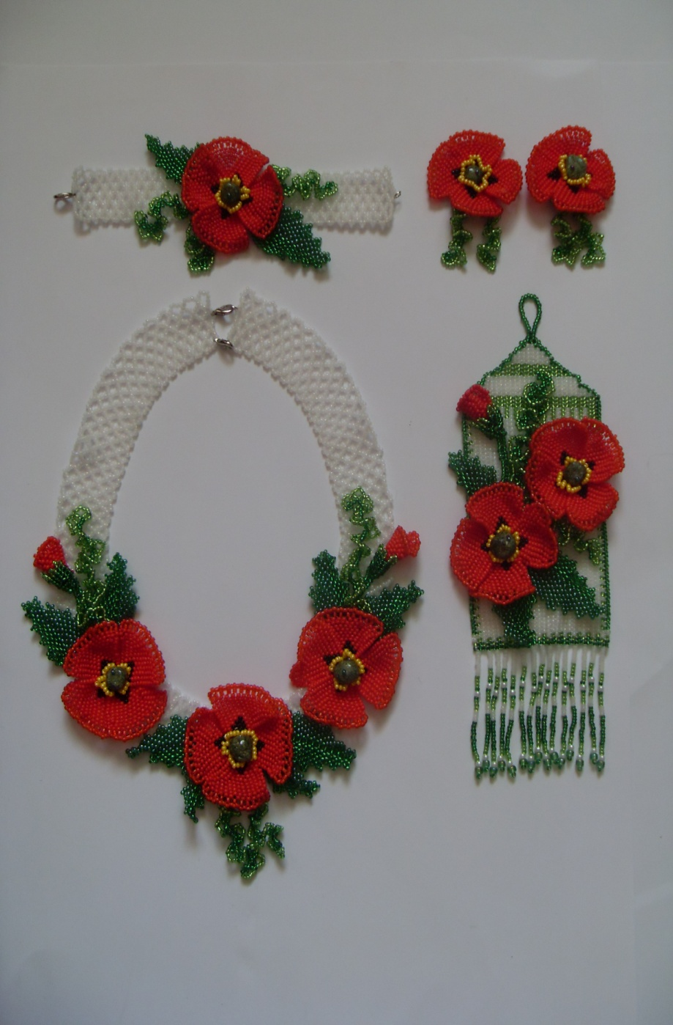

Рис. 2. Набір «Червоні маки»

